为加油站提供监测、保护和计费的能源监控系统

电网监测产品和电能改善产品相结合，基于工业以太网和实时监控软件组成的SICET“电能质量+能源管理”解决方案，可以帮助企业提高工厂的电能质量，提供智能化的能源管理，实现高效、安全、可靠的电力分配和使用。

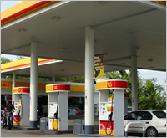

系统目标

实时监测远程电力网络目标参数，进行事件记录、更多参数监测、保护和控制。
描述
1、电能表PowerMeter着重于测量电流、电压、功率、频率、电量和电能质量参数。
- 模拟输入模块（2）：仪表能够测量温度、压力、燃油水平和其它参数。
- 数字输入模块（2）：仪表能够记录开关分合闸位置、接触器触头磨损、保护状态、报警情况等数据。
- 继电器输出模块（2）：通过编程控制紧急情况：电压骤降和中断、大电流、故障，继电器发出一个信号给GSM/GPRS调制解调器并发送短消息。
数据记录
2、仪表的非易失性储存器可以保留所有的测量数据，即使通信失败。
3、可选的GSM/GPRS调制解调器通过移动网络从仪表发送数据到服务器（调度中心）调制解调器还可以发送短消息给值班人员，服务器与互联网相连，通过登录（从任何计算机），你可以掌握到实时数据。
安装系统能够实现：
- 通过Pro软件的电子服务对加油站进行实时控制。
- 通过Billing软件的账单服务功能，实现电力开支控制和自动账单发送。
- 作为电能质量控制和保护的结果，减少仪器设备老化。
- 系统致力减少短路、火灾、电缆过热的机会。
- Saving软件能尽可能的节省电力费用开支。
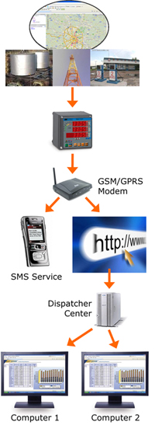 | 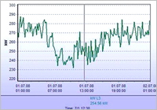  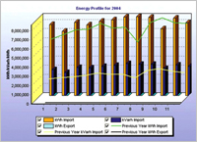  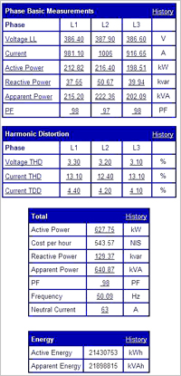

上海太稳能源科技有限公司是国内电能质量和能源管理的知名公司，引进国外先进产品和理念，上海太稳能源科技有限公司在国内提出了系统整体节电概念，包括了“数据计量分析—电能质量治理—设备系统节能—能源管理节能”，并首次将太阳能等分布式发电产品引入到节能行业，是用电节电与能源消费的一体化改革方案。电能质量产品、能源管理系统、节电节能产品、光伏微电网产品相结合，实现组合式智能布控，以降低用电系统不同形式的电能损失、提高整体的使用效率。
上海太稳能源科技有限公司
电话：021-51097358
传真：021-51172264
邮件：info@timeone.com.cn

